**Analisis Sentimen Ulasan Aplikasi PINTU di Google Play Store Menggunakan Algoritma *Naïve Bayes***

**Khusnul Khotimah1*, Martanto2, Arif Rinaldi Dikananda3, Ahmad Rifa’i4**

1,2STMIK IKMI Cirebon, Jl. Perjuangan No. 10B, Karyamulya, Kesambi, Kota Cirebon, Jawa Barat 45135, Telp. (0231) 490480

|  |  |
| --- | --- |
|  |  |
| Received: xxxx-xx-xx Accepted: xx-xx-xx  **Keywords:** Multinominal Naive Bayes,  Analisis Sentimen,  Imbalanced Dataset, Data Mining.  **Corespondent Email:** [khusnull132@gmail.com](mailto:khusnull132@gmail.com) | **Abstrak.** Aplikasi berbasis *blockchain* seperti Pintu semakin populer di Indonesia sebagai platform investasi modern. Namun, tantangan utama dalam menganalisis ulasan pengguna adalah volume data yang besar dan variasi sentimen yang kompleks. Tujuan dari penelitian ini yaitu untuk mengimplementasikan algoritma *Naïve Bayes* guna meningkatkan analisis sentimen aplikasi Pintu di ulasan Google Play Store. Data ulasan dikumpulkan melalui *web scraping* dan diproses melalui tahapan pembersihan teks, normalisasi, penghapusan *stopwords*, *tokenisasi*, dan translasi. Sentimen diberi label menggunakan *TextBlob*, dengan menghapus ulasan netral untuk menyederhanakan klasifikasi menjadi positif dan negatif. Ketidakseimbangan data diatasi menggunakan teknik *oversampling* SMOTE. Dataset akhir terdiri dari 2.510 ulasan positif (92,9%) dan 191 ulasan negatif (7,1%). Hasil evaluasi menunjukkan akurasi model sebesar 95,07%. *Presisi* dan *recall* untuk kelas positif masing-masing mencapai 97% dan 98%, namun performa pada kelas negatif masih terbatas dengan *presisi* 62% dan *recall* 58%. Teknik SMOTE berhasil meningkatkan performa keseluruhan, meskipun tantangan dalam mengenali sentimen minoritas tetap ada. |
| **Abstract.** *Blockchain-based applications like Pintu are becoming increasingly popular in Indonesia as modern investment platforms. However, the main challenge in analyzing user reviews lies in the large volume of data and the complexity of sentiment variation. This study aims to implement the Naïve Bayes algorithm to enhance sentiment analysis of the Pintu application reviews on the Google Play Store. User review data was collected through web scraping and processed using steps including text cleaning, normalization, stopword removal, tokenization, and translation. Sentiment labeling was conducted using TextBlob, with neutral reviews removed to simplify classification into positive and negative categories. Data imbalance was addressed using the SMOTE oversampling technique. The final dataset consisted of 2,510 positive reviews (92.9%) and 191 negative reviews (7.1%). Evaluation results showed a model accuracy of 95.07%. Precision and recall for the positive class reached 97% and 98%, respectively, though performance in the negative class was limited, with precision at 62% and recall at 58%. The SMOTE technique successfully improved overall performance, although challenges in identifying minority sentiments persist.* |
|  |  |

# PENDAHULUAN

Kemajuan teknologi informasi di abad ke-21 telah menjadi pemicu transformasi besar di berbagai sektor, termasuk sektor keuangan. Salah satu inovasi yang memberikan pengaruh signifikan adalah teknologi blockchain, yang menjadi dasar mata uang kripto seperti Bitcoin. Teknologi ini mendukung desentralisasi dan digunakan dalam berbagai mata uang kripto lainnya, seperti Bitcoin, Dogecoin, Ethereum, dan XRP, dengan basis metode blockchain [1]. Bitcoin, sebagai salah satu mata uang digital yang paling populer, memanfaatkan blockchain sebagai teknologi utama untuk mencatat, memantau, dan menyimpan seluruh transaksi digital yang terjadi [2]. Blockchain tidak hanya mengubah cara manusia bertransaksi, tetapi juga membuka peluang baru dalam investasi melalui aset digital terdesentralisasi. Investasi didefinisikan sebagai kegiatan yang dilakukan oleh individu atau kelompok dengan tujuan memperoleh keuntungan dari dana yang mereka miliki.

Menurut data dari Bappebti (Badan Pengawas Perdagangan Berjangka Komoditi), nilai transaksi aset kripto di Indonesia pada September 2024 mencapai Rp33,67 triliun. Angka ini menunjukkan bahwa investasi kripto sedang mengalami tren pertumbuhan, dengan aplikasi berbasis blockchain seperti Pintu berperan penting dalam mendukung transaksi aset digital.

Meskipun aplikasi investasi berbasis *blockchain* telah mempermudah pengguna untuk mengakses aset digital, ada tantangan yang signifikan terkait pengelolaan dan analisis umpan balik pengguna. Ulasan pengguna di platform seperti Google Play Store sering kali bervariasi dalam Bahasa, nada, dan tingkat detail, sehingga sulit untuk dianalisis secara manual. Literatur yang ada menunjukkan bahwa analisis sentiment berbasis teks dapat menjadi alat yang efektif untuk memahami pola sentiment dalam ulasan pengguna. Namun penelitian terkait implementasi algoritma analisis sentiment seperti *Naïve Bayes*, pada ulasan aplikasi investasi seperti Pintu masih terbatas.

Beberapa studi sebelumnya telah mengeksplorasi penggunaan algoritma Naïve Bayes dalam analisis sentimen. Penelitian oleh Nurian et al. [4] menunjukkan akurasi sebesar 77% dalam pengklasifikasian sentiment, sementara Elistiana et al. [5] mencapai akurasi yang lebih tinggi sebesar 81% dengan teknik yang lebih baik. Namun, keduanya menghadapi tantangan dalam menangani dataset yang tidak seimbang, yang dapat mengurangi generalisasi model pada data baru. Sementara itu Apriliyani & Salim [6] menyoroti bahwa algoritma *Naïve Bayes* memiliki performa yang tidak konsisten pada dataset yang tidak seimbang. Studi-studi ini memberikan landasan penting, tetapi masih ada kesenjangan penelitian, khususnya dalam konteks ulasan aplikasi berbasis *blockchain* dan pendekatan untuk mengatasi ketidakseimbangan data.

Penelitian ini bertujuan untuk menjawab kesenjangan tersebut dengan menganalisis sentimen ulasan aplikasi Pintu di Google Play Store menggunakan algoritma Naïve Bayes. Penelitian ini juga akan mengevaluasi efektivitas algoritma dalam menangani data tidak seimbang melalui pendekatan oversampling SMOTE (Synthetic Minority Oversampling Technique). Selain itu, hasil penelitian ini diharapkan mampu memberikan wawasan baru untuk pengembangan aplikasi investasi berbasis blockchain dengan memanfaatkan hasil analisis sentimen. Dengan demikian, penelitian ini tidak hanya berfokus pada penyelesaian tantangan teknis dalam analisis sentimen, tetapi juga mendukung pengadopsian teknologi blockchain secara lebih luas melalui solusi berbasis data yang dirancang untuk meningkatkan pengalaman pengguna aplikasi investasi.

# TINJAUAN PUSTAKA

Analisis sentimen adalah metode yang digunakan untuk mengelompokkan suatu objek ke dalam tiga kategori, yaitu sentimen positif, negative, dan netral [7]. Metode ini bertujuan untuk mengidentifikasi polaritas dari teks, baik dalam bentuk kalimat maupun dokumen, guna memahami apakah opini yang terkandung termasuk ke dalam kategori positif, netral, atau negatif [8].

Penelitian ini menggunakan algoritma Naïve Bayes, yang sering digunakan dalam analisis sentimen. Algoritma ini dikenal memiliki keunggulan dalam hal efisiensi, kemudahan penerapan, serta performa yang optimal, terutama saat diterapkan pada dataset dengan ukuran besar [9].

# METODE PENELITIAN

Penelitian ini dilakukan melalui beberapa tahap, dimulai dengan pengumpulan data menggunakan teknik web scraping melalui Google Colab dengan memanfaatkan pustaka Google Play Scraper. Web scraping adalah proses otomatisasi yang menggunakan program atau kode untuk mengakses dan mengumpulkan informasi yang relevan berdasarkan kata kunci tertentu dari sebuah situs web [10].

Metode yang diterapkan dalam penelitian ini adalah KDD (Knowledge Discovery in Database), yang merupakan proses untuk menemukan dan mengenali pola dalam data. Proses KDD terdiri dari lima tahap utama, yaitu Data Selection, Preprocessing, Transformation, Data Mining, dan Evaluation. Penjelasan lebih rinci mengenai tahapan ini akan diilustrasikan pada gambar berikut.

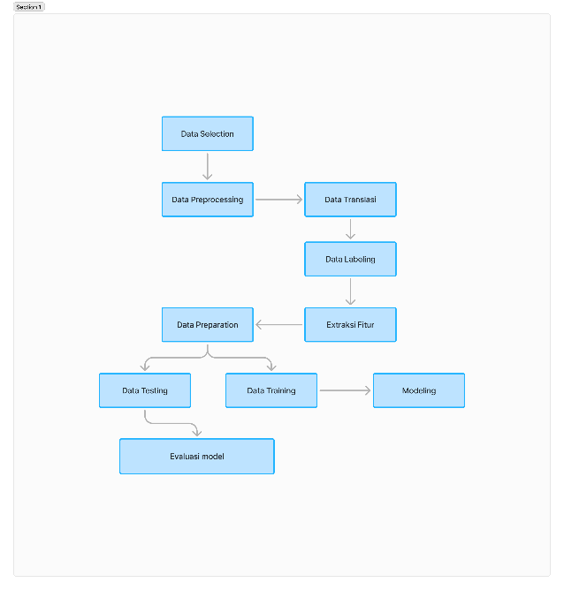

Gambar 1 Metode Penelitian

## Data Selection

Penelitian ini mengumpulkan data dengan menggunakan teknik web scraping melalui pustaka Google Play Scraper yang dijalankan di Google Colab. Alat ini secara otomatis mengekstrak berbagai informasi dari Google Play Store, seperti nama pengguna, skor, tanggal, dan isi ulasan. Data yang dikumpulkan difokuskan pada ulasan berbahasa Indonesia, berasal dari pengguna di Indonesia, disusun berdasarkan tingkat relevansi tertinggi, dan dibatasi hingga 3.000 ulasan.

## Data Preprocessing

Tahapan pra-pemrosesan data bertujuan untuk mengolah data mentah sehingga siap digunakan dalam analisis atau model machine learning. Proses ini melibatkan berbagai langkah, seperti membersihkan data (cleaning), casefolding, menghapus data duplikat, menangani nilai kosong, normalisasi kata, menghapus stopwords, serta melakukan translasi.

## Data Labeling

Tahap pelabelan dilakukan secara otomatis menggunakan *library Textblob* untuk memberikan label sentiment pada data teks yang dikumpulkan. Terdapat tiga label sentimen, yaitu positif, netral, dan negatif. Selanjutnya label netral dihapus untuk menyederhanakan proses analisis.

## Extraksi Fitur

Pada tahap ekstraksi fitur, teks diubah ke dalam bentuk numerik agar dapat diolah oleh model analisis atau machine learning. Salah satu metode yang digunakan adalah *CountVectorizer*, yang mengubah teks menjadi vektor angka berdasarkan frekuensi kemunculan kata-kata di setiap dokumen. Setiap kata yang terdapat dalam kumpulan teks direpresentasikan sebagai fitur (kolom) dalam sebuah matriks, dengan nilai matriks menunjukkan frekuensi kemunculan kata tersebut dalam dokumen.

## Data Preparation

Pada tahap persiapan data (data preparation), Dataset dibagi menjadi data pelatihan dan data pengujian dengan rasio 85:15 untuk menjaga proporsi yang seimbang antara pelatihan dan pengujian model. Langkah ini bertujuan untuk memastikan model dilatih menggunakan data yang representatif serta diuji dengan data yang cukup memadai. Ketidakseimbangan jumlah data antara label positif dan negatif diatasi menggunakan metode Over-sampling dengan SMOTE (Synthetic Minority Over-sampling Technique). SMOTE merupakan teknik yang dirancang untuk menangani masalah ketidakseimbangan kelas pada dataset, terutama ketika kelas minoritas memiliki jumlah yang jauh lebih kecil dibandingkan kelas mayoritas. Teknik ini menghasilkan sampel sintetis untuk kelas minoritas berdasarkan jarak antar data, sehingga distribusi kelas menjadi lebih seimbang.

## Modeling

Pada tahap modeling, algoritma Naive Bayes digunakan untuk membangun model analisis sentimen. Naive Bayes merupakan metode klasifikasi yang didasarkan pada Teorema Bayes, yang pertama kali diperkenalkan oleh ilmuwan Inggris, Thomas Bayes. Metode ini memanfaatkan pendekatan probabilitas dan statistik untuk memperkirakan kemungkinan kejadian di masa depan berdasarkan data historis, sehingga sering disebut sebagai Teorema Bayes [11].

Sebagai metode klasifikasi probabilistik, Naive Bayes mengasumsikan independensi antar fitur dalam dataset. Algoritma ini menghitung probabilitas setiap kelas (seperti positif, negatif, atau netral) berdasarkan fitur yang telah diekstraksi, lalu memilih kelas dengan probabilitas tertinggi sebagai prediksi. Naive Bayes sangat efektif untuk klasifikasi teks, terutama dalam mengolah data yang tidak seimbang atau data dengan fitur kategorikal, seperti teks ulasan.

## Evaluasi Model

Evaluasi model machine learning adalah proses untuk menilai sejauh mana model yang telah dilatih mampu melakukan prediksi atau klasifikasi pada data baru. Tujuan utamanya adalah mengevaluasi performa model sebelum digunakan, sehingga dapat menentukan apakah model sudah memadai atau memerlukan perbaikan lebih lanjut [12].

Pada tahap evaluasi, performa model diukur menggunakan Confusion Matrix untuk menghitung berbagai metrik, seperti akurasi, presisi, recall, dan F1-score. Confusion Matrix merupakan tabel berukuran 2x2 yang digunakan untuk menggambarkan hasil dari proses klasifikasi biner pada dataset [13]. Matriks ini menunjukkan jumlah prediksi yang benar dan salah, serta menjadi dasar dalam menilai kinerja model klasifikasi [14]. Akurasi menghitung persentase prediksi yang benar secara keseluruhan. Presisi mengevaluasi seberapa tepat model dalam memprediksi kelas positif, sementara recall menilai sejauh mana model mampu mendeteksi semua kasus positif. F1-score, di sisi lain, memberikan keseimbangan antara presisi dan recall, sehingga menjadi indikator kinerja model yang lebih komprehensif.

# HASIL DAN PEMBAHASAN

Bagian ini membahas performa model dalam mengklasifikasikan sentimen berdasarkan metrik evaluasi seperti akurasi, presisi, recall, dan F1-score. Selain itu, dibahas pula analisis terkait keunggulan dan kelemahan model.

## Scraping Data

Data ulasan aplikasi Pintu dikumpulkan melalui web scraping menggunakan pustaka Google Play Scraper, sehingga termasuk dalam kategori data sekunder. Proses ini menghasilkan 3.000 ulasan dengan empat atribut: username, score, at, dan content. Hasil proses scraping sebagai berikut.

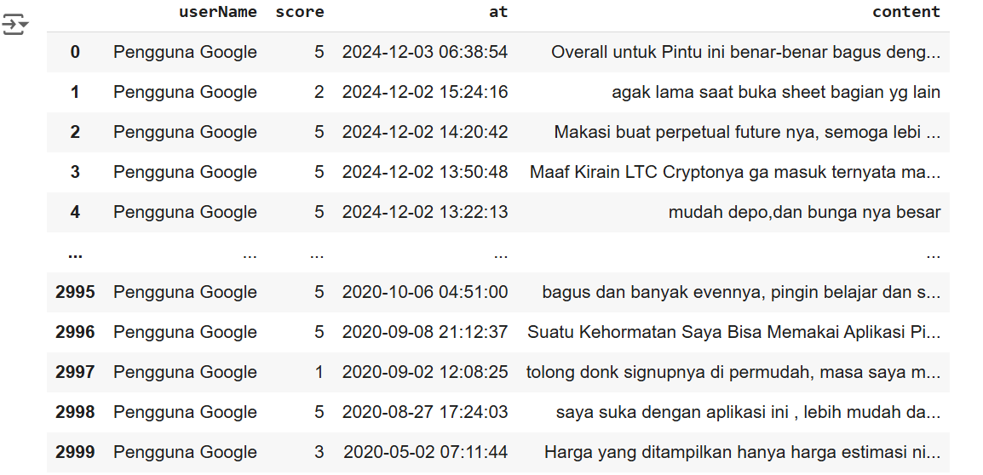

Gambar 2 Dataset hasil scraping

## Preprocessing

Setelah proses scraping, data melewati tahap pra-pemrosesan untuk memastikan teks yang digunakan bebas dari elemen yang tidak relevan, seperti karakter khusus, spasi berlebih, atau kata tidak baku. Berikut adalah tahapan preprocessing:

## Cleaning

Tahapan awal ini bertujuan untuk membersihkan data teks dari elemen yang mengganggu analisis, seperti emoji, simbol, hashtag, dan mention.

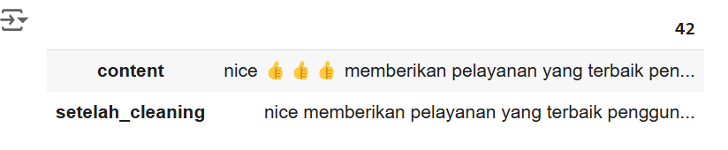

Gambar 3 Dataset sebelum dan setelah cleaning

## Casefolding

Proses ini mengubah seluruh huruf dalam teks menjadi huruf kecil untuk menghilangkan perbedaan antara huruf kapital dan huruf kecil.

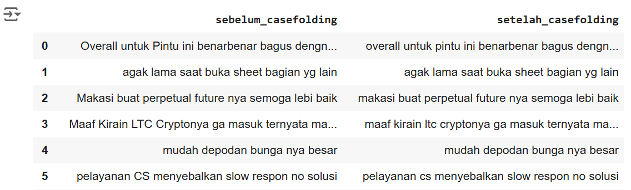

Gambar 4 Sebelum dan setelah casefolding

## Menghapus data duplikat

Proses menghapus data duplikat dilakukan untuk memastikan data tetap akurat, konsisten, dan bebas dari redundansi. Langkah ini penting dalam analisis data untuk menghindari bias, mempercepat pemrosesan, dan meningkatkan kualitas hasil analisis. Dari total 2.999 data, setelah proses penghapusan data duplikat, tersisa 2.773 data.

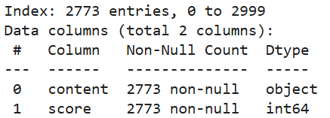

Gambar 5 Jumlah dataset tanpa duplikasi

## Normalisasi kata

Proses mengubah kata-kata slang, informal, atau tidak baku menjadi bentuk yang lebih formal atau baku untuk memastikan konsistensi teks.

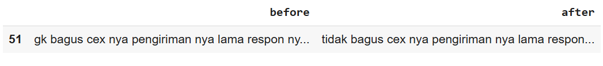

Gambar 6 Sebelum dan setelah normalisasi kata

## Tokenisasi

Tokenisasi memecah teks menjadi unit lebih kecil yang disebut token, seperti kata atau frasa, agar dapat dianalisis lebih lanjut. Misalnya, kalimat “aplikasi pintu sangat membantu” diubah menjadi ["aplikasi", "pintu", "sangat", "membantu"].

Tabel 1 Sebelum dan setelah tokenisasi



## Stopwords Removal

Tahap ini menghapus kata-kata umum, seperti “yang”, “kah”, “pun” atau “ke”, yang tidak memiliki makna signifikan dalam analisis, sehingga model dapat fokus pada kata-kata penting.

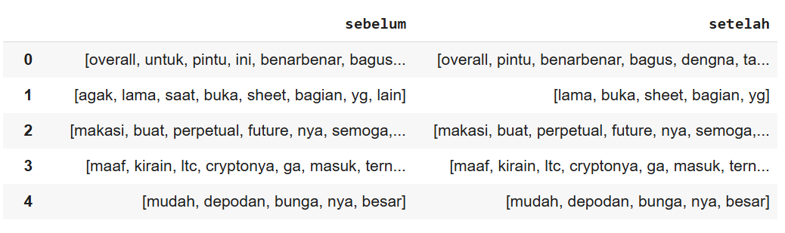

Gambar 7 Sebelum dan setelah penghapusan stopwords

## Translasi

Pada penelitian ini, proses translasi dilakukan untuk mengatasi campuran kata antara bahasa Indonesia dan bahasa Inggris dalam ulasan. Banyak ulasan di Google Play Store yang menggunakan kedua bahasa, sehingga penerjemahan ke bahasa Inggris memastikan konsistensi dalam analisis.

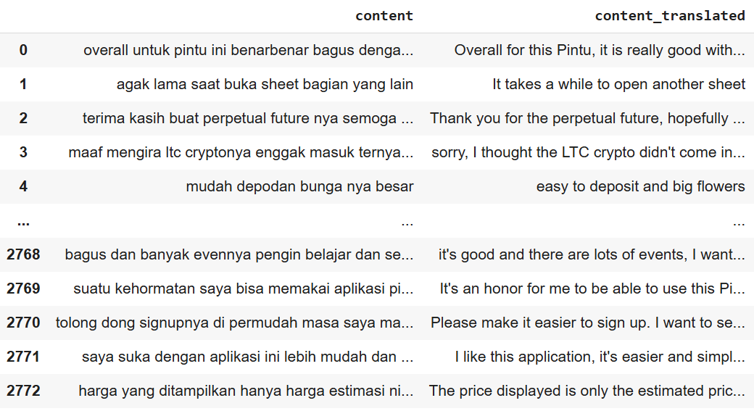

Gambar 8 Sebelum dan setelah translasi

## Labeling

Proses labeling dilakukan untuk menentukan kategori sentimen pada ulasan aplikasi setelah tahap prapemrosesan, termasuk translasi. Dalam penelitian ini, labeling dilakukan menggunakan pustaka TextBlob, yang menyediakan analisis sentimen berbasis polaritas.

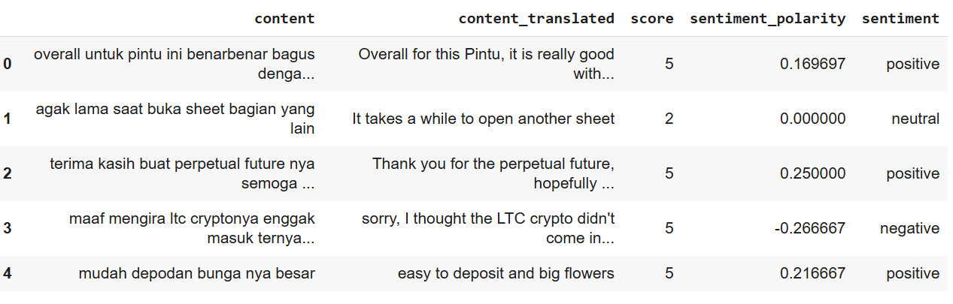

Gambar 9 Pelabelan sentimen

## Visualisasi

Setelah labeling, hanya dua kategori sentimen digunakan: positif dan negatif. Sentimen netral diabaikan karena dianggap kurang relevan. Visualisasi dengan diagram pie menunjukkan distribusi sentimen positif (92,9%) jauh lebih dominan dibandingkan negatif (7,1%), mencerminkan ketidakseimbangan data.

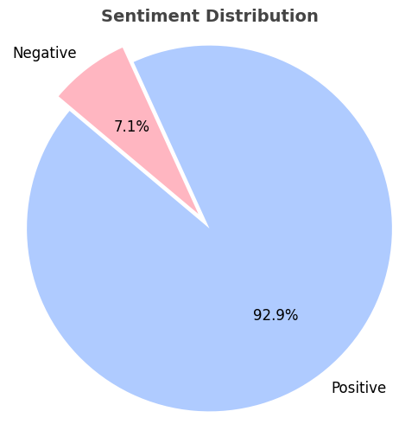

Gambar 10 Distribusi sentimen

Untuk menggali lebih dalam, dibuat word cloud untuk masing-masing kategori sentimen.

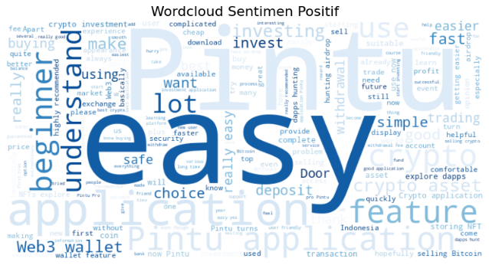

Gambar 11 Wordcloud sentimen positif

Pada sentimen positif, kata-kata yang sering muncul mencerminkan pujian atau apresiasi terhadap aplikasi. Contohnya, kata seperti *"easy"*, *"beginner"*, *"understand"*, dan *"helpful"* sering muncul.

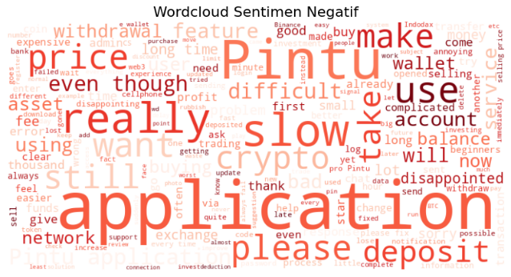

Gambar 12 Wordcloud sentimen negatif

Pada sentimen negatif, kata-kata yang dominan mencerminkan keluhan atau masalah yang dialami pengguna. Kata-kata seperti "price", "slow", "network", dan "difficult" sering ditemukan. Word cloud memberikan gambaran umum mengenai tema yang mendominasi masing-masing kategori sentimen. Informasi ini dapat digunakan untuk memahami kebutuhan dan masalah pengguna aplikasi dengan lebih baik.

## Data Preparation

Langkah ini mempersiapkan data untuk modeling, dengan fokus utama mengatasi ketidakseimbangan antara sentimen positif (92,9%) dan negatif (7,1%) menggunakan SMOTE (Synthetic Minority Oversampling Technique). Sentimen dikonversi menjadi nilai numerik (1 untuk positif, 0 untuk negatif) dan data dibagi 85% untuk pelatihan, 15% untuk pengujian. Data teks kemudian direpresentasikan dalam bentuk numerik menggunakan CountVectorizer, dan SMOTE diterapkan untuk menyeimbangkan distribusi kelas dengan membuat sampel sintetis untuk kelas negatif.

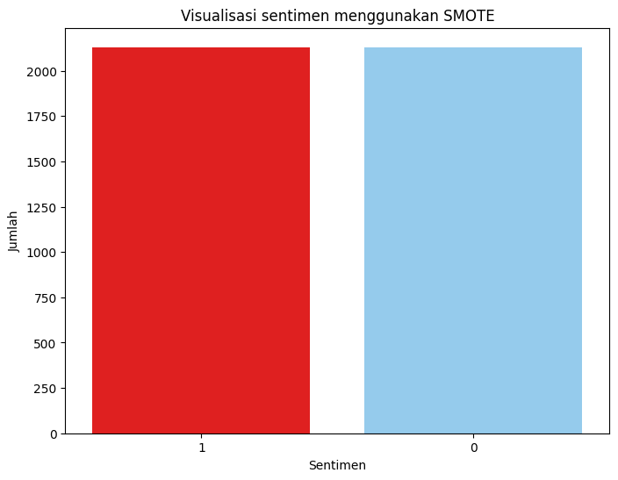

Gambar 13 Visualisasi setelah SMOTE

## Modeling

Modeling dilakukan dengan algoritma Multinomial Naive Bayes untuk klasifikasi teks. Data yang telah diproses menggunakan CountVectorizer dilatih menggunakan teknik SMOTE untuk mengenali pola dari kedua kelas sentimen. Model diinisialisasi dengan parameter alpha = 0.01 sebagai Laplace smoothing untuk menangani kata-kata yang jarang muncul, terutama pada data yang tidak seimbang. Model dilatih menggunakan data latih yang telah diseimbangkan dengan teknik SMOTE, sehingga mampu mengenali pola dari kedua kelas sentimen secara lebih baik. Setelah pelatihan, model digunakan untuk memprediksi data uji, dan hasilnya dievaluasi untuk memastikan akurasi serta kemampuan model dalam mengklasifikasikan sentimen.

## Evaluasi Model

Evaluasi dilakukan menggunakan metrik akurasi, presisi, recall, F1-score, serta confusion matrix.

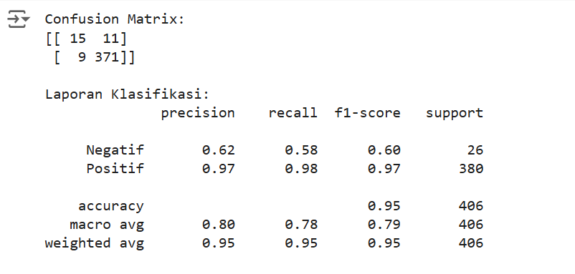

Gambar 14 Hasil evaluasi model

Model mencapai akurasi 95,07%, yang menandakan kemampuan model dalam menggeneralisasi pola dari data latih ke data uji. Confusion matrix mengungkapkan bahwa model dapat memprediksi kelas positif dengan baik, memiliki precision 97% dan recall 98%. Namun, untuk kelas negatif, precision hanya mencapai 62% dan recall 58%, menunjukkan bahwa model masih memiliki keterbatasan dalam mendeteksi sentimen negatif. Secara keseluruhan, macro average menghasilkan precision 80%, recall 78%, dan F1-score 79%, sedangkan weighted average mencapai precision, recall, dan F1-score sebesar 95%. Hasil ini mencerminkan bahwa meskipun model bekerja sangat baik untuk kelas dominan (positif), performa pada kelas minoritas (negatif) perlu ditingkatkan.

# KESIMPULAN

Berdasarkan hasil penelitian yang telah dilakukan, beberapa kesimpulan utama dapat dirangkum sebagai berikut:

1. Algoritma Naive Bayes menunjukkan kinerja yang sangat baik dalam menganalisis sentimen ulasan aplikasi Pintu, dengan akurasi mencapai 95,07%. Keberhasilan ini didukung oleh serangkaian proses preprocessing yang komprehensif, termasuk pembersihan, normalisasi, dan translasi data, yang membantu model lebih efektif dalam memahami dan mengklasifikasikan sentimen.
2. Penelitian ini membuktikan bahwa algoritma Naïve Bayes dapat diadaptasi untuk menganalisis sentiment pada data tidak seimbang, memberikan bukti empirik mengenai efektivitasnya sebagai metode klasifikasi teks. Selain itu, hasil penelitian menambah wawasan dalam literatur analisis sentiment, khususnya dalam konteks aplikasi digital.
3. Penelitian ini menghadapi kendala berupa ketidakseimbangan data antara sentimen positif dan negatif. Untuk meningkatkan performa, penelitian lebih lanjut dapat mengeksplorasi teknik seperti penggabungan algoritma, penggunaan model deep learning, atau pengumpulan data yang lebih seimbang.

# UCAPAN TERIMA KASIH

Penulis mengungkapkan rasa terima kasih kepada seluruh pihak yang telah berkontribusi dan memberikan dukungan terhadap penelitian ini.

# DAFTAR PUSTAKA

[1] D. R. Tungkiman, “Arti Penting Mata Uang Cryptocurrency sebagai Alat Pembayaran yang Sah menurut Prefektif Hukum Indonesia di Era Revolusi Industri 4.0,” *Al Yasini: Jurnal Keislaman, Sosial …*, 2021, [Online]. Available: https://ejournal.kopertais4.or.id/tapalkuda/index.php/alyasini/article/view/4430

[2] J. Julianto, “Literasi Terhadap Teknologi Mata Uang Digital (Cryptocurrency) Pada Pendengar Setia Radio Prokom FEBI IAIN Pontianak,” *NUSANTARA Jurnal Pengabdian Kepada Masyarakat*, 2023, [Online]. Available: https://prin.or.id/index.php/nusantara/article/view/1198

[3] J. Jufridar, R. N. Ilham, and M. Sinurat, “Analisis potensi dan risiko investasi pada instrumen keuangan dan aset digital cryptocurrency di Indonesia,” *Jurnal EMT KITA*, 2021, [Online]. Available: http://www.journal.lembagakita.org/index.php/emt/article/view/425

[4] A. Nurian, “Analisis Sentimen Ulasan Pengguna Aplikasi Google Play Menggunakan Naïve Bayes,” *Jurnal Informatika dan Teknik Elektro Terapan*, 2023, [Online]. Available: http://journal.eng.unila.ac.id/index.php/jitet/article/view/3348

[5] K. M. Elistiana, B. A. Kusuma, P. Subarkah, and ..., “Improvement of Naive Bayes Algorithm in Sentiment Analysis of Shopee Application Reviews on Google Play Store,” *Jurnal Teknik …*, 2023, [Online]. Available: http://jutif.if.unsoed.ac.id/index.php/jurnal/article/view/1486

[6] E. Apriliyani and Y. Salim, “Analisis performa metode klasifikasi Naïve Bayes Classifier pada Unbalanced Dataset,” *Indonesian Journal of Data and Science*, 2022, [Online]. Available: https://jurnal.yoctobrain.org/index.php/ijodas/article/view/45

[7] H. Utami, “Analisis Sentimen dari Aplikasi Shopee Indonesia Menggunakan Metode Recurrent Neural Network,” *Indonesian Journal of Applied Statistics*, 2022, [Online]. Available: https://jurnal.uns.ac.id/ijas/article/view/56825

[8] A. N. Hasanah and B. N. Sari, “Analisis Sentimen Ulasan Pengguna Aplikasi Jasa Ojek Online Maxim Pada Google Play Dengan Metode Naïve Bayes Classifier,” *… Informatika dan Teknik Elektro …*, 2024, [Online]. Available: http://journal.eng.unila.ac.id/index.php/jitet/article/view/3628

[9] F. V Sari and A. Wibowo, “Analisis sentimen pelanggan toko online Jd. Id menggunakan metode Naïve Bayes Classifier berbasis konversi ikon emosi,” *Simetris: Jurnal Teknik Mesin, Elektro dan Ilmu …*, 2019, [Online]. Available: https://jurnal.umk.ac.id/index.php/simet/article/view/3487

[10] N. Fadhlullah, S. Setiawansyah, and ..., “Penerapan Teknologi Web Scraping Sebagai Pengumpulan Data Covid-19 Di Provinsi Lampung,” *Jurnal Informatika dan …*, 2022, [Online]. Available: https://jim.teknokrat.ac.id/index.php/informatika/article/view/1841

[11] S. Sriani and S. Suhardi, “ANALISIS SENTIMEN PENGGUNA APLIKASI MOBILE JKN MENGGUNAKAN ALGORITMA NAÏVE BAYES CLASSIFIER DAN C4. 5,” *JOURNAL OF SCIENCE AND …*, 2024, [Online]. Available: https://www.jurnal.goretanpena.com/index.php/JSSR/article/view/1873

[12] M. R. Firdaus, N. Rahaningsih, and ..., “Analisis Sentimen Aplikasi Shopee di Goole Play Store Menggunakan Klasifikasi Algoritma Naïve Bayes,” *Jurnal Informatika …*, 2024, [Online]. Available: https://publikasiilmiah.unwahas.ac.id/JINRPL/article/view/10302

[13] R. Rizaldi and R. Aryanti, “Analisis Sentimen Pengguna Terhadap Aplikasi Indodana Di Google Play Store Menggunakan Metode Naive Bayes Classifier,” *Journal of Informatics Management and …*, 2024, [Online]. Available: http://hostjournals.com/jimat/article/view/400

[14] D. Normawati and S. A. Prayogi, “Implementasi Naïve Bayes Classifier Dan Confusion Matrix Pada Analisis Sentimen Berbasis Teks Pada Twitter,” *J-SAKTI (Jurnal Sains …*, 2021, [Online]. Available: http://ejurnal.tunasbangsa.ac.id/index.php/jsakti/article/view/369